Innbyggingsserien ”The Perfect Match” gir et stilrent kjøkken
Fleksible oppvaskmaskiner gjør serien komplett
Innbyggingsserien ”The Perfect Match” fra Bosch har et enhetlig design – uansett hvilke produkter du velger til ditt eget drømmekjøkken, passer de sammen. Nå utvides sortimentet med ActiveWater Smart; en ny modul oppvaskmaskin i to størrelser som du enkelt kan bygge inn i kjøkkenet ditt.

Innbyggingsserien ”The Perfect Match” omfatter stekeovner, dampovner, mikrobølgeovner, ventilatorer, integrert espressomaskin og platetopper i mange varianter. Nå er serien komplett med oppvaskmaskinene Bosch ActiveWater Smart som kommer i 45 cm og 60 cm høyde. Som for Bosch sine øvrige produkter er det lagt vekt på at de nye oppvaskmaskinene skal være ressursbesparende, driftssikre og brukervennlige. Oppvaskmaskinene rommer henholdsvis 6 og 8 standard kuverter og er derfor velegnet for både små og normalstore husholdninger.

Enkel montering
De nye modul oppvaskmaskinene finnes i 45 cm og 60 cm høyde og har med andre ord samme mål som vanlige stekeovner og kompaktmodeller. De bygges dermed enkelt inn i standard kjøkkenskap, og du trenger derfor ingen dyre spesialløsninger. Dette sørger for at du unngår stygge gliper mot andre produkter, skuffer eller skapdører. Du kan derfor plassere oppvaskmaskinene der du ønsker, for eksempel opp fra den tradisjonelle gulvplasseringen for en mer bekvem håndtering av oppvask. Høy plassering gir også økt sikkerhet, da små barn ikke vil nå opp til døren.

Bosch modul oppvaskmaskiner er laget på den ressursbesparende plattformen ActiveWater, der vannet utnyttes maksimalt slik at både vann- og strømforbruket blir så lavt som mulig. Modellene har Autoprogram hvor sensorer styrer hele programforløpet, slik at oppvasken blir garantert ren uten unødig forbruk av vann og strøm. Programmet VarioSpeed gjør at du kan vaske på inntil halve tiden mot å bruke litt mer vann og strøm. Maskinene har også et lavt lydnivå, slik at du uforstyrret kan oppholde deg i kjøkkenet mens maskinen er i gang.

Veiledende pris for de nye maskinene er kr. 7.490,- for 45 cm og kr. 9.490,- for 60 cm.

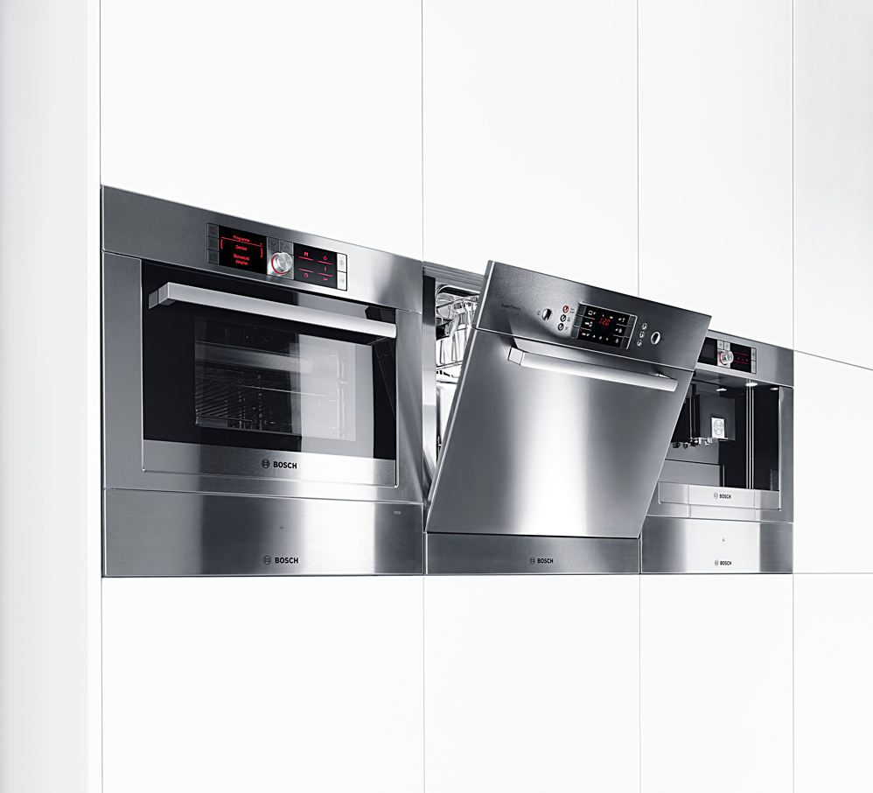 | 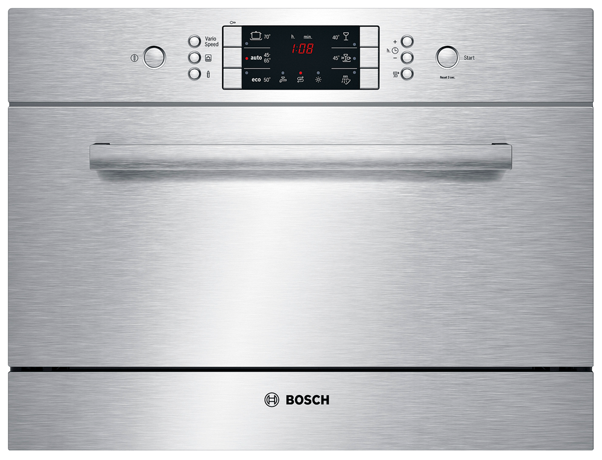
Bildenummer: 4474  Bosch ActiveWater Smart 60 cm | Bildenummer: 4318  Bosch ActiveWater Smart 45 cm

Produktnavn | Artikkelnummer | Egenskaper | Cirkapris
Bosch ActiveWater Smart | SCE63M15EU | - 60 cm høy, 8 kuvert, 8 l vann, 0,74 kWh  - 6 programmer  - Spesialfunksjoner: VarioSpeed, ekstra tørt, Hygiene, IntensivZon  - Inngår i The Perfect Match serien | Kr. 9.490,-
Bosch ActiveWater Smart | SKE63M05EU | - 45 cm høy, 6 kuvert, 7 l vann, 0,63 kWh  - 6 programmer  - Spesialfunksjoner: VarioSpeed, ekstra tørt, Hygiene, IntensivZon  - Inngår i The Perfect Match serien | Kr. 7.490,-
Høyoppløste produktbilder kan også lastes ned fra www.bosch-home.no – velg Bildearkiv i menyen til venstre. Bildenummer: 4474, 4319, 4318.

For mer informasjon,
kontakt:
Grete Klæboe, Bosch
Tlf: 22 66 05 77
E-mail: grete.klaeboe@bshg.com

For praktiske spørsmål eller andre bilder, kontakt:
Siv Elizabeth Egger, Star PR
Tlf. 920 29 932
E-mail: siv.egger@starpr.no

I mer enn 75 år har Bosch vært kjent for sin utvikling av brukervennlige og pålitelige hvitevarer med høy kvalitet. Tro mot grunnleggerens mål, å skape ”technology for life”, har Bosch lagt vekt på at produktene skal gjøre hverdagen enklere og gi økt livskvalitet. Jakten på kvalitet og teknisk perfeksjon gjenspeiles også i produktenes design.
Produktspekteret spenner over alt fra kjøleskap til kjøkkenmaskiner og er i salg over hele verden. Bosch har lenge vært et av de ledende merkene i Europa.
Prinsippet om å behandle mennesker og naturen med respekt har vært med fra starten av. Det reflekteres i selskapets energieffektive, ressursbevarende og bærekraftige produkter og prosesser. Bosch tilbyr kvalitet og perfekt teknologi for et bedre liv.

For mer informasjon, gå inn på www.bosch-home.no

